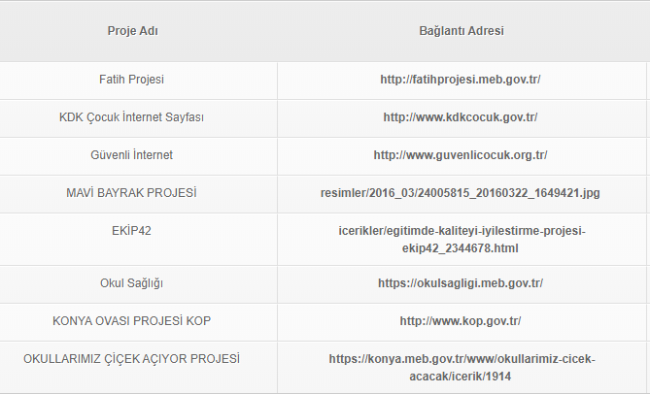
OKULUMUZDA YÜRÜTÜLEN PROJELER:

